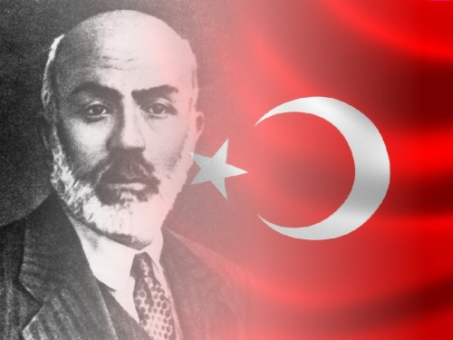
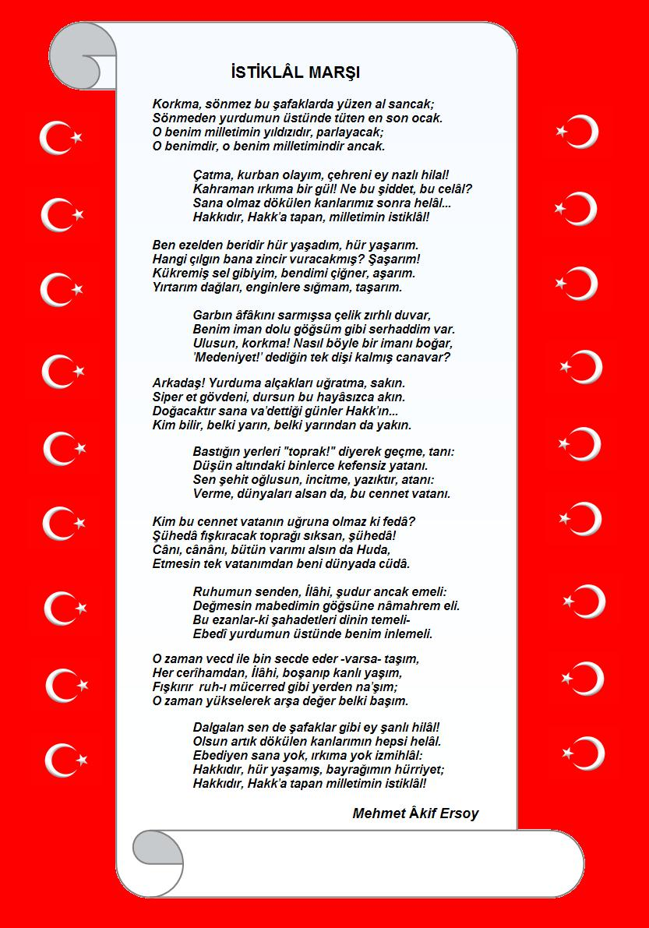

İSTİKLAL MARŞI OKUMA BELGESİ
T.o.b.b. ilköğretim okulu, 3/A Sınıfı
öğrencilerinden ……….. numaralı, öğrencimiz ……………………………………………..
İstiklal Marşı’nı ezberleyerek bu belgeyi almaya hak kazanmıştır.
Kendisine ve ailesine teşekkür ederim.
3/A Sınıf Öğretmeni
……………………

